Hw2 Report

0756545 楊秉澄

Github link: <https://github.com/BingChengYang/cv_hw2>

Reference: https://github.com/facebookresearch/detectron2

Speed Bench Mark:

在Colab上辨識一張圖片的時間為155ms。

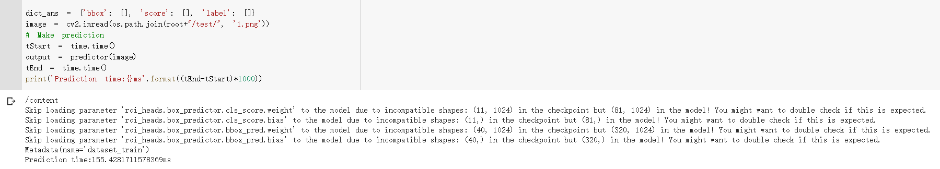

Introduction:

這次作業的task為digit上的object detection，所使用的dataset為Street View House Number(SVHN)裡面有33402張training data和13068張testing data，其中在training data裡有70000多個annotations。

這次作業不僅僅要滿足accuracy 0.36898的Baseline還要滿足558ms辨識一張圖片，因此模型的選擇上要可以兼顧上面2項條件，我透過detectron2這個由facebook基於pytorch開發的工具分別嘗試faster rcnn、retinanet 2種網路架構。

Methodology:

Environment:

* CPU: AMD R5-2600
* RAM: 16G
* GPU: Nvidia RTX-2070 8G

Data Preprocessing:

由於我這次採用detectron2來實作object detection，為了

Model Architecture:

Hyperparameters:

參數分別有learning rate(lr)、mini_batch_size、Max_iter需要設置，lr我試過0.0001,0.00015,0.001，其中0.001太大很容易讓loss變成NaN，最後我使用0.00015訓練我的模型。

Mini_batch_size嘗試了32、64、128其中32訓練出來的效果最好，因此採用32為mini_batch_size。

Max_iter設定為5000，跑在1000以下訓練出來的效果非常不好，因此最少需要設定在1000以上。

Summary